**Un Buen Fin para todo fin en Sodimac Homecenter**

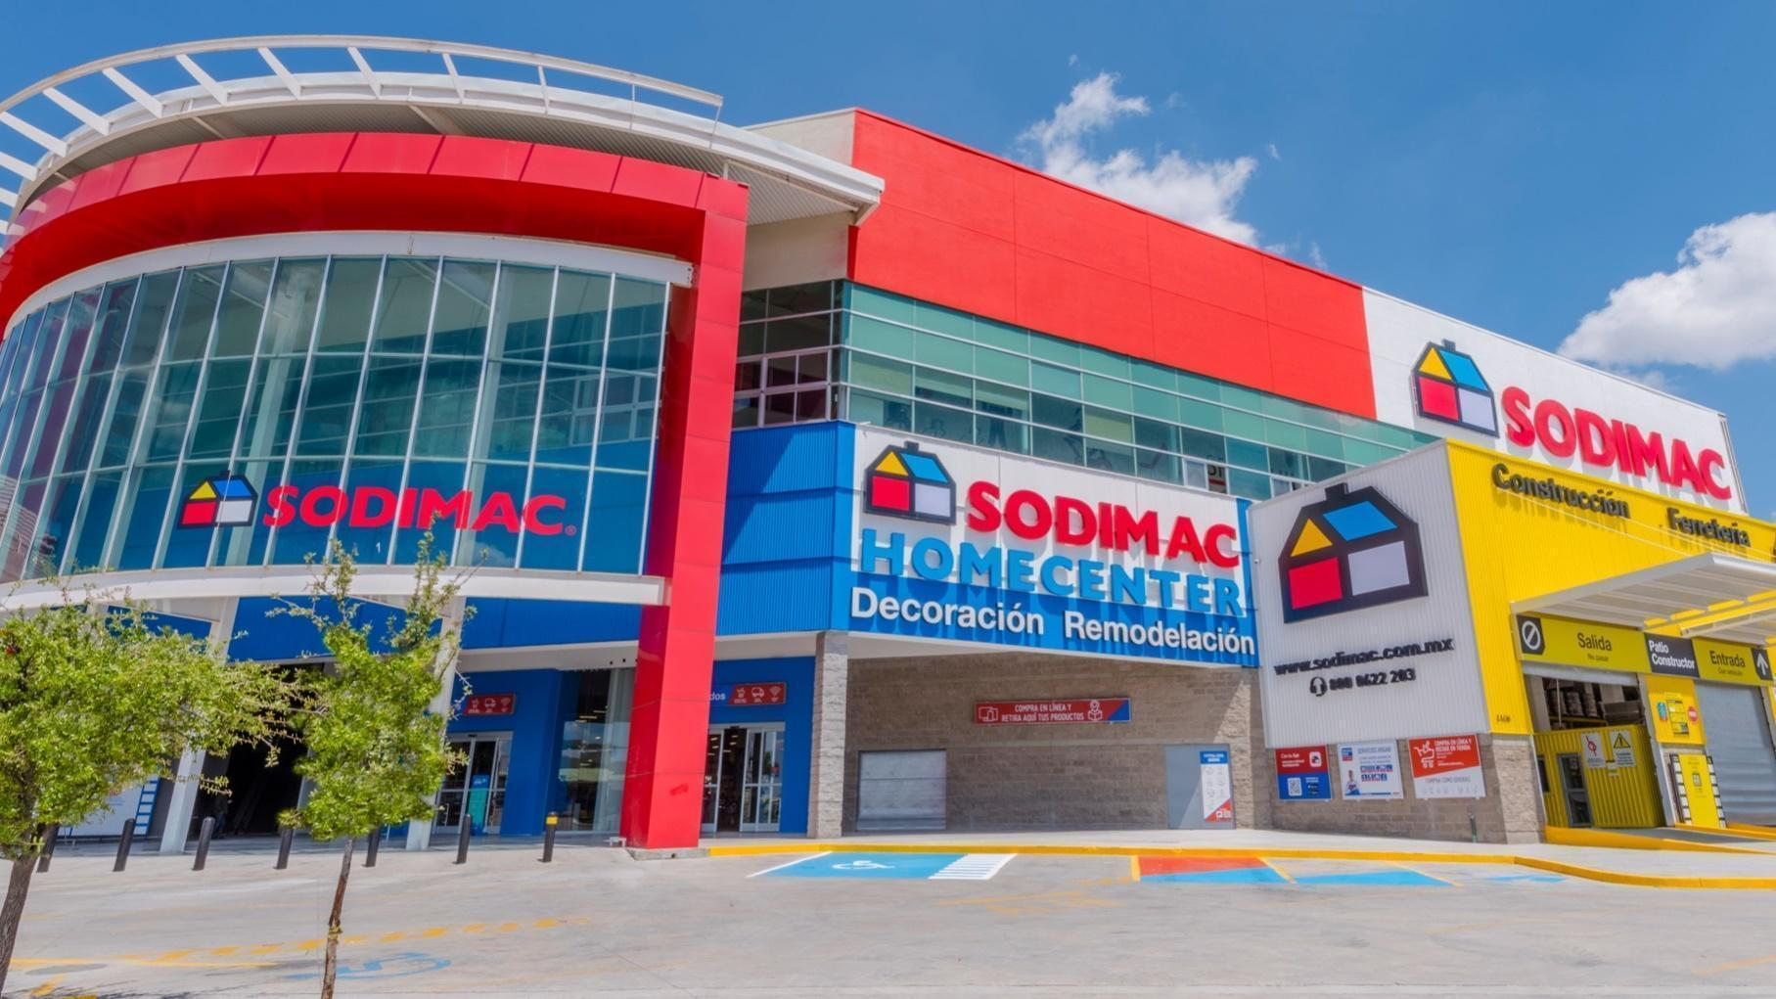

* *Sodimac Homecenter participa en el Buen Fin 2021 con productos a precios exclusivos y promociones a meses sin intereses para ahorrar aún más.*

**Ciudad de México a 12 de noviembre de 2021.-** A lo largo de sus más de 60 años, Sodimac Homecenter, la compañía especializada en equipamiento, remodelación y decoración del hogar, ha tenido siempre un mismo objetivo; mejorar la calidad de vida y satisfacer las necesidades de sus clientes.

Actualmente, Sodimac es considerada como una compañía referente de la industria por ofrecer la más completa gama de productos y servicios de construcción de alta calidad a precios accesibles.

Por ello, y con el objetivo de que más personas descubran todo lo que Sodimac Homecenter puede hacer por ellas en el hogar, la construcción u oficina, la compañía participa en el Buen Fin 2021 en sus 8 tiendas; Cuautitlán Izcalli, San Mateo, Arboledas, León, San Luis Potosí, Cuernavaca, Veracruz, y en Sendero en Monterrey.

A través de esta iniciativa, **del 10 al 16 de noviembre de 2021**, la compañía pone al alcance de todos sus clientes productos y promociones a precios aún más bajos, productos al 2X1, combos, precio mayoreo y/o 4x3 en productos como: colchones, refrigeradores, comedor, pinturas y mucho más. Así como en productos para construcción como pisos, taladros y otras herramientas a precios únicos.

Dichas promociones se pueden encontrar en las tiendas físicas o bien a través del siguiente sitio; [www.sodimac.com.mx](http://www.sodimac.com.mx), ya que la empresa también realiza ventas por internet.

Ahora que lo sabes, no pierdas esta oportunidad. Tú tienes las ideas, nosotros los mejores precios

**Acerca de Sodimac**

Sodimac es la empresa líder en equipamiento, remodelación y decoración del hogar. Es considerada como un referente en la industria para el mejoramiento del hogar en América Latina al ofrecer la más amplia gama de productos y servicios de destacadas marcas. Para satisfacer mejor las necesidades de cada uno de sus clientes, integra los formatos Homecenter y Constructor. Consulta más información en el sitio [www.sodimac.com.mx](http://www.sodimac.com.mx)